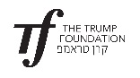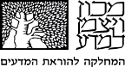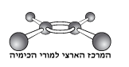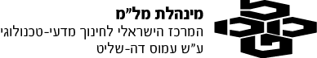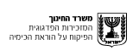

قوانين الغازات: القنينة في دولة البيرو
الأسئلة والتعليمات في هذه المهمة مكتوبة بصيغة المذكّر وهي موجّهة للبنات والبنين على حدٍّ سواء.
- صُوِّرت الصورتان التاليتان، في رحلة، في دولة البيرو.
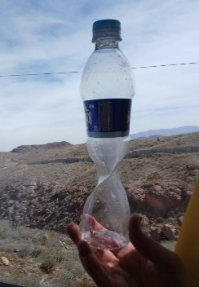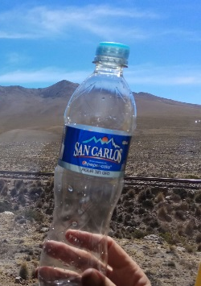
أ ب
تمّ تصوير القنينة "الفارغة" على ارتفاع 4900 م. عندما وصل أحد المشتركين، في الرحلة، إلى ارتفاع 2300 م أراد أن يملأ القنينة، وفجأة رأى تغييرًا في القنينة.
- أيّ صورة تمّ تصويرها على ارتفاع 4900 م؟
- صورة أ
- صورة ب
- عندما انخفض الارتفاع أيّ تغيير ملحوظ حدث في الشروط، وأدّى إلى تغيير شكل القنينة؟ اشرح من خلال التطرّق إلى العوامل المناسبة من بين العوامل التالية: عدد الجزيئات، عدد الاصطدامات بجدار القنينة وسرعة حركة الجزيئات.
_______________________________________________________________________________________________________________________________________________________________________________________________________________________________________________________________________________________________________
- كيف واجهت هذه المهمة؟
 | 1 | 2 | 3 | 4 | 5
كان صعبًا بالنسبة لي |  |  |  |  |  | كان سهلًا بالنسبة لي

